毕业设计说明书

基于RT-Thread的智能停车系统的开发与实现

学生姓名： 仇誓博 学号： 1907040649
学 院： 计算机科学与技术学院
专 业： 物联网工程 班级： 19700241
指导教师： 柴锐

2023年6月

基于RT-Thread的智能停车系统的开发与实现

摘要
随着智能交通系统的发展，车辆管理和控制系统在解决城市交通拥堵、提高停车场管理效率等方面发挥着越来越重要的作用。本文提出了一种基于Python模型、RT-thread K210开发板、ESP8266通信模块、MQTT协议、Springboot后端和Vue前端技术的智能停车场管理系统。该系统旨在实现车牌识别、车位检测、挡车杆控制和收费管理等功能，以提高停车场的管理效率和用户体验。
首先，通过撰写Python模型代码并将其部署到RT-thread K210开发板上，实现车牌识别功能。为了实现这一功能，我们需要寻找数字和字母手写数据集，编写Python代码进行训练、优化和调参，并将训练好的模型编译打包成AI开发板可识别的.tflite文件。接着，通过RT-thread Studio编译并将模型烧录到K210 Draco开发板中。
其次，通过使用ESP8266模块和MQTT协议与云服务器上运行的MQTT服务进行通信，实现挡车杆控制功能。ESP8266模块连接舵机并监控后端数据，以控制挡车围栏。同时，通过ESP8266模块实时监控移动端的字段变化，进一步实现挡车围栏的动态控制。
此外，通过ESP8266模块控制超声波测距传感器，实现车位检测功能。该功能允许实时监控后端数据，根据车位上是否有车进行前端字段变化。同时，ESP8266模块负责实时接收串口通信传来的数据，并根据接收到的数据进行判断和处理，实现与服务器的数据同步。
系统前端使用Vue框架进行开发，提供车辆信息展示、收费信息管理、车位信息存储、人员管理和数据看板等功能。系统后端使用Springboot框架进行开发，实现与ESP8266开发板的数据交互、移动端监控、车辆阻拦杆控制、内部人员判断和收费信息处理等功能。
本文提出的智能停车场管理系统具有较高的实用性和扩展性，可以为城市交通管理和停车场管理提供有力支持。通过实现车牌识别、车位检测、挡车杆控制和收费管理等功能，该系统有望提高停车场管理效率、降低人力成本并提高用户体验。

关键词：智能停车场系统，车牌识别，车位检测，RT-Thread，Esp8266模块
Development and implementation of intelligent parking system based on RT-Thread

Abstract
With the development of intelligent transportation systems, vehicle management and control systems are playing an increasingly important role in solving urban traffic congestion and improving the efficiency of parking lot management. This paper proposes an intelligent parking lot management system based on Python model, RT-thread K210 development board, ESP8266 communication module, MQTT protocol, Springboot backend, and Vue frontend technologies. The system aims to achieve license plate recognition, parking space detection, barrier control, and fee management functions to improve the management efficiency and user experience of parking lots.
Firstly, by writing a Python model code and deploying it on the RT-thread K210 development board, license plate recognition functionality is realized. To achieve this, we need to find a dataset of handwritten numbers and letters, write Python code for training, optimization, and parameter tuning, and compile the trained model into a .tflite file that the AI development board can recognize. Then, the model is compiled with RT-thread Studio and burned onto the K210 Draco development board.
Secondly, by using the ESP8266 module and MQTT protocol to communicate with the MQTT service running on the cloud server, barrier control functionality is achieved. The ESP8266 module connects to the servo motor and monitors backend data to control the parking barrier. Simultaneously, the ESP8266 module monitors the changes in mobile terminal fields in real-time, further realizing dynamic control of the parking barrier.
Furthermore, by controlling the ultrasonic distance measuring sensor with the ESP8266 module, parking space detection functionality is achieved. This function allows real-time monitoring of backend data and adjusts frontend fields based on whether there is a vehicle in the parking space. Meanwhile, the ESP8266 module is responsible for real-time reception of serial communication data and making decisions and processing based on the received data, enabling data synchronization with the server.
The system frontend is developed using the Vue framework, providing functions such as vehicle information display, fee information management, parking space information storage, personnel management, and data dashboard. The system backend is developed using the Springboot framework, realizing data interaction with the ESP8266 development board, mobile terminal monitoring, vehicle barrier control, internal personnel judgment, and fee information processing functions.
The intelligent parking lot management system proposed in this paper has high practicality and scalability, providing strong support for urban traffic management and parking lot management. By implementing functions such as license plate recognition, parking space detection, barrier control, and fee management, this system is expected to improve parking lot management efficiency, reduce labor costs, and enhance the user experience.

Key words: Intelligent parking system, license plate recognition, parking detection, RT-Thread, Esp8266 module

目 录
1 引言 1
1.1 智能交通系统的发展背景 1
1.2 停车场管理的现状和挑战 1
1.3 本文提出的智能停车场管理系统目的和概述 1
2 需求分析 1
2.1 可行性分析 1
2.2 项目概要 1
2.3 功能需求 1
3 概要设计 1
3.1 开发环境 1
3.1.1 软件开发环境 1
3.1.2 硬件开发环境 1
4 系统硬件与通信 1
4.1 RT-thread K210开发板与车牌识别 2
4.2 ESP8266通信模块与MQTT协议 2
4.2.1 MQTT协议简介 2
4.2.2 与云服务器的通信实现 2
4.3 舵机控制挡车杆 2
4.4 超声波传感器实现车位检测 2
5 AI模型开发 2
5.1 数据集的选择与处理 2
5.2 Python代码编写、训练、优化和调参 2
5.3 模型部署到K210 Draco开发板 2
6 前端开发 2
6.1 Vue框架介绍 3
6.2 车辆信息展示 3
6.3 收费信息管理 3
6.4 车位信息存储 3
6.5 人员管理 3
6.6 数据看板 3
7 后端开发 3
7.1 Springboot框架介绍 3
7.2 与ESP8266开发板的数据交互 3
7.3 移动端监控与车辆阻拦杆控制 3
7.4 内部人员判断与收费信息处理 3
7.5 实时控制调整前端数据 3
8 移动端开发 4
8.1 MQTT通信控制挡车杆起降 4
8.2 车辆信息展示与收费管理 4
8.3 车位信息存储与调整 4
8.4 人员管理与免停车费功能 4
8.5 数据看板展示当月收费情况 4
9 测试 4
9.1 测试概要 4
9.2 测试结论 4
10 结论 4
10.1 本文提出的智能停车场管理系统的优点与实用性 4
10.2 对城市交通管理和停车场管理的贡献 4
10.3 提高管理效率、降低人力成本和提高用户体验的潜力 4
参考文献 5
致谢 7

1 引言

智能停车系统近代发展现状与痛点
近年来，随着城市化进程的加速和车辆保有量的不断增加，停车难的问题日益突出。城市"停车难"与"行车难"相互交织,怨声载道,给城市管理和社会民生带来了极大压力。缓解城市"停车难",要坚持系统治理的原则,把握好五个关系^{[1]}。截止2022年9月底，我国机动车保有量已达到4.12亿辆^{[2]}。燃油汽车的尾气污染严重，影响了空气质量,还在一定程度上加剧了全球气候变暖，为正确把握停车场建设与停车管理的关系。为解决这一问题，智能停车系统应运而生。智能停车系统是一种利用现代化技术手段，实现停车场空位管理、车辆识别、路径规划、付费等功能的智能化系统^{[3]}。它可以提高车位利用率，减少交通拥堵，提高停车效率，为人们提供更加便捷的停车体验^{[4]}。本文将探讨智能停车系统的发展背景、现状和挑战，以期为智能停车系统的研究和应用提供参考和借鉴。
传统的停车方式已经无法满足日益增长的停车需求。传统停车方式存在着诸多问题，如停车位不足、停车效率低下、环境污染等。为了解决这些问题，人们开始尝试运用现代化技术手段，如物联网、云计算、人工智能等，研究开发智能停车系统。
虽然智能停车系统已经取得了一定的成就，但是它仍然面临着许多挑战。其中，技术瓶颈、隐私保护、成本高昂等问题是亟待解决的^{[5]}。同时，停车场管理、车辆信息安全等问题也需要得到更好的解决。因此，如何进一步提高智能停车系统的可靠性、安全性和实用性，是当前亟需研究的问题。不过，国内停车场普遍存在着停车位不足、管理混乱、服务质量不高等问题^{[6]}。据有关数据统计，目前我国停车场总数仅为50万个，停车位数量不足1.5亿个，而车辆保有量已经超过4.12亿辆。因此，车辆寻找停车位的难度不断加大，给人们的生活和工作带来很大的不便。因此当前面临的挑战如下：
停车位不足：我国城市停车位供给不足，导致城市停车难问题日益突出。根据统计数据，目前我国城市车位供需缺口已经达到3亿个以上。如何进一步扩大停车场建设规模和数量，成为亟待解决的问题。
停车场管理不规范：我国停车场管理混乱，缺乏统一规范，导致停车收费混乱、秩序混乱等问题。如何加强停车场管理，规范停车场收费和管理，成为亟需解决的问题。
停车场信息不透明：当前国内停车场信息不透明，难以满足消费者的个性化需求。如何提高停车场信息的透明度和可查性，成为亟待解决的问题。
私家车增加带来的环境问题：随着私家车数量不断增加，停车场不仅要满足停车需求，还要考虑环境问题。如何采用环保材料、节约能源，减少停车场对环境的影响，成为亟待解决的问题。

国内外物联网智能停车系统解决方案概述
在国外的学术研究方面，Wang, X团队主要关注了基于自动引导车辆（AGV）的智能停车系统路径规划问题，采用改进的蚁群优化算法进行路径规划^{[7]}。Fahim, A从多个方面对智能停车系统进行了综合研究、比较和分析，帮助研究人员、设计师和政策制定者选择最适合的智能停车系统^{[8]}。Said, A. M.提出了一种基于物联网的绿色智能停车系统，并利用博弈论数学模型对预订系统进行建模，以解决驾驶员寻找可用停车位的问题^{[9]}。Liu, J利用物联网技术对城市道路和主要停车场进行建模，采用自适应遗传算法引导驾驶员并模拟最优路径和驾驶员到达每个停车场的最短时间^{[10]}。Mohammadi, F提出了一种基于物联网（IoT）技术的可靠且安全的云端智能停车系统，通过无线传感器收集现场数据，并对IoT数据进行实时流式分析，以动态检查不同停车区域的停车空位^{[11]}。Tiwari R设计并实施了一种新颖的智能停车算法，通过RFID标签和云服务器实现车辆和停车场之间的智能互动，提高了智能停车系统的效率^{[12]}。翟维团队通过RFID和WSN来进行实时收集停车位的占用状态和环境等参数的信息，并且为减少电力投入，他们使用了太阳能RFID标签作为汽车检测系统^{[14]}。M. Praveen提出了一种基于窄带物联网（NB-IoT）的智能停车系统设计，通过软件应用指导车辆在指定停车场停放，利用网站或应用程序的功能自动实现停车和取车^{[14]}。Diaz Ogás总结了当前智能停车系统（SPS）的发展状况，包括SPS类型、车辆检测技术（VDT）以及所采用的算法和方法^{[16]}。Tiwari R提出并分析了一种基于绿色物联网的按需付费（PAYG）智能停车系统，通过利用闲置的车库停车位来提高停车空间利用率^{[17]}。X. Ye根据中国宁波市的智能停车系统数据，提出了基于梯度提升决策树（GBDT）和小波神经网络（WNN）的可用停车空间（APS）预测模型，并进行了改进^{[18]}。Razipour, R提出了一种新颖的随机方法，用于管理位于智能停车场内的电动汽车（EV）的充放电^{[19]}。尚明生团队提供一种物联网智能停车系统，实现无人管理，降低成本，提高通信连接稳定性和延展性^{[20]}。Marzoghi、Sakurada L、Guo, J.关注了基于代理的智能停车系统中网络与物理组件之间的互联，利用授权和非授权技术等，提出了一个无线技术、物联网、计算机视觉和人工智能之间的协同作用的系统^{[21]}。喻博威设计一种辅助停车预警系统，结合OpenCV算法、北斗卫星定位等技术，实现禁停标识识别和驾车人智能预警^{[24]}。Ashok, D、Liu. J、Ajchariyavanich等团队则以多层办公停车场的智能停车和能源管理为解决方案，利用物联网（IoT）技术和传感器与控制器实现系统化的停车管理^{[26]}。Iqbal, R提出了一种多目标灰狼优化技术用于节点定位^{[28]}。王子提出智能停车系统，结合地磁检测器、视频监控、RFID等技术，提供全方位服务和管理，优化校园停车^{[29]}。张剑采用物联网技术实现智能变电站运维管理系统，降低运维负荷，减少工作时间，提高可靠性和适应性^{[30]}。张江徽利用区块链技术设计物联网访问控制系统，提供细粒度与动态访问控制，确保物联网设备访问安全性和可靠性^{[31]}。

1.3 智能停车场软硬件可行性方案综述

1.3.1 ESP8266
ESP8266-12E开发板是一款具有广泛应用的微型无线通信模块，凭借其低功耗、高性能、低成本的特点，成为物联网(IoT)领域的热门选择之一。本节将对ESP8266-12E开发板进行详细介绍，包括其硬件特性、功能及在物联网领域的应用。

1.3.1.1硬件特性
ESP8266-12E开发板基于ESP8266芯片，该芯片由乐鑫科技(Shanghai Espressif Systems)公司开发。ESP8266-12E是ESP8266系列中的一款较为成熟和稳定的版本。其主要特性如下：

处理器：ESP8266-12E集成了一个32位Tensilica L106微控制器，主频为80MHz，支持最高160MHz运行频率。
内存：内置32KB指令RAM、32KB数据RAM以及80KB用户可用的程序存储空间。
无线连接：提供2.4GHz频段的IEEE 802.11 b/g/n Wi-Fi功能，支持STA(Station)和AP(Access Point)模式，能实现局域网和互联网之间的无线通信。
GPIO：ESP8266-12E具备16个GPIO(General Purpose Input/Output)引脚，可用于控制和连接外部设备，例如传感器、执行器等。
电源需求：ESP8266-12E工作电压为3.0V-3.6V，最大电流为170mA。
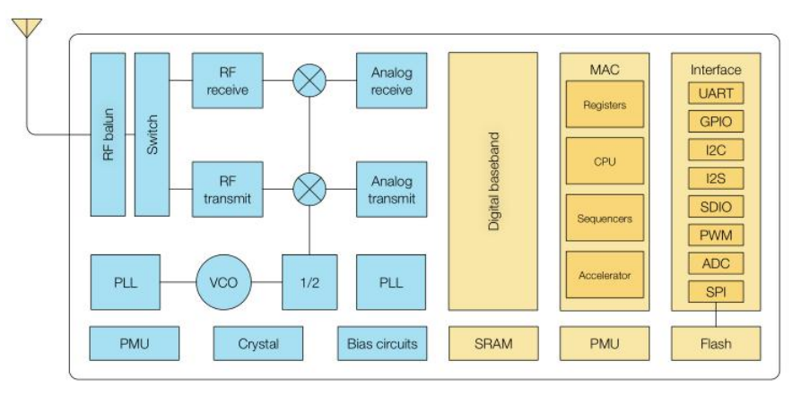
架构图

1.3.1.2功能
ESP8266-12E开发板具有以下主要功能：
网络连接：ESP8266-12E能通过无线连接接入互联网，进行远程数据收发。通过TCP/IP协议栈，设备可以与远程服务器或其他设备通信。
编程支持：支持多种编程语言，如C/C++、MicroPython等，用户可选择适合自己的编程语言进行开发。
OTA升级：支持OTA (Over The Air)升级功能，即通过无线网络实现固件更新，方便用户远程维护和升级设备。
低功耗：ESP8266-12E具备低功耗模式，如深度睡眠模式，可显著降低设备功耗，延长电池寿命。

1.3.1.3物联网应用
ESP8266-12E广泛应用于物联网领域，以下是一些典型应用场景：
- 智能家居：通过无线网络连接家庭中的各种智能设备，实现远程监控和控制。例如，智能灯光、窗帘、空调等设备均可与ESP8266-12E无线连接，实现自动化和远程操作。
- 环境监测：利用ESP8266-12E与各种传感器相连，收集温度、湿度、气压等环境参数，并通过无线网络将数据传输至云端，实现实时环境监测与预警。
- 能源管理：通过连接电能表、电流传感器等设备，实时监测和分析能耗数据，为用户提供节能建议和远程控制功能。
- 工业自动化：在工业生产过程中，ESP8266-12E可用于收集设备运行状态和生产数据，并通过无线网络实时传输至工业云平台，实现生产数据可视化、设备远程控制和故障预警等功能。
- 农业物联网：在智能农业领域，ESP8266-12E可与土壤湿度传感器、气象传感器等设备连接，实时监测农田环境参数，通过数据分析为农业生产提供科学依据。
- 医疗健康：ESP8266-12E可应用于可穿戴设备，如智能手环、健康监测器等，实时收集用户的生理数据，通过无线网络将数据传输至医疗云平台，为用户提供健康管理和预警服务。
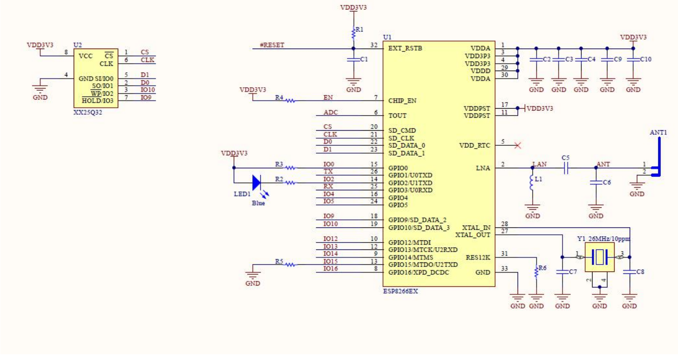
原理图
ESP8266-12E开发板凭借其低功耗、高性能、低成本的优势，已成为物联网领域的热门选择。该开发板具备丰富的硬件特性和功能，支持多种编程语言和OTA升级功能。在物联网应用领域，ESP8266-12E可广泛应用于智能家居、环境监测、能源管理、工业自动化、农业物联网和医疗健康等多个场景。下图展示了ESP8266-12E开发板的外观和引脚分布。
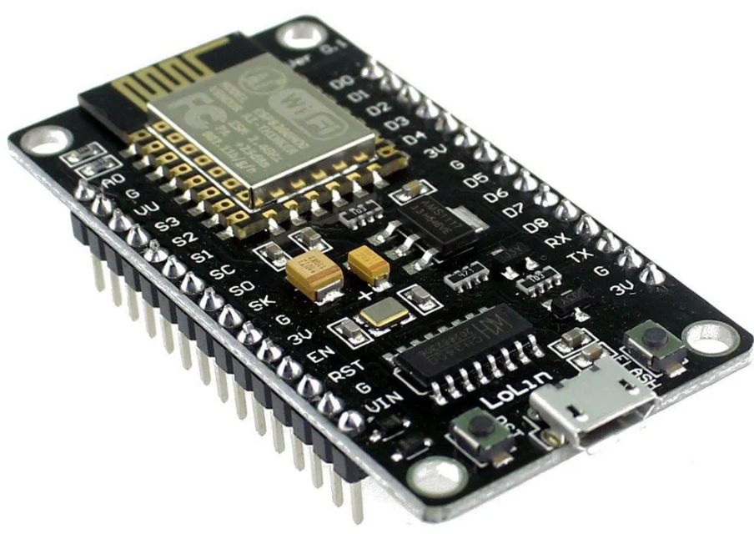
预览图

1.3.2 超声波传感器
超声波传感器HC-SR04是一款用于测量距离的传感器，其工作原理是通过发射超声波信号并接收反射回来的回声，通过计算超声波在空气中传播的时间来计算物体距离。HC-SR04具有测量精度高、稳定性好、价格低廉等特点，被广泛应用于机器人避障、测量液位、测量距离等领域。

1.3.2.1主要特性
工作电压：DC 5V
静态电流：小于 2mA
输出信号：电平信号，高电平为 5V，低电平为 0V
测量角度：15度
测量范围：2cm - 400cm
测量精度：±0.3cm
测量周期：约 50ms

1.3.2.2工作原理
HC-SR04超声波传感器包含一个发射器和一个接收器。发射器向外发射40kHz的超声波信号，当超声波遇到障碍物时会产生回声，随后被接收器接收。传感器根据发射超声波到接收到回声的时间差来计算物体距离。物体距离的计算公式为：
距离 = (回声持续时间 x 声速) / 2

其中，声速在空气中约为 340m/s。由于信号在往返过程中经过了两倍的距离，所以需要除以 2。

1.3.2.3接口和引脚
HC-SR04超声波传感器具有4个引脚，分别是：
- VCC：供电引脚，连接至5V电源。
- Trig：触发信号输入引脚，输入一个10μs以上的高电平脉冲以启动测量。
- Echo：回声信号输出引脚，输出距离对应的脉冲宽度信号。
- GND：地线引脚，连接至电源地。

1.3.3 车牌识别算法

1.4 主要工作
本文旨在提高停车场管理效率、减轻城市交通拥堵、降低人力成本以及优化用户体验。本文提出了一种采用CNN模型、RT-thread K210开发板、ESP8266通信模块、MQTT协议、Springboot后端和Vue前端技术集成的智能停车场管理系统，为现代化城市交通管理和停车场管理提供了一种高效、便捷且可扩展的解决方案。
该智能停车场管理系统的主要目的是实现车牌自动识别、车位实时监控、挡车杆远程控制以及收费管理等核心功能。通过利用先进的技术手段和方法，系统能够为停车场运营方提供便捷的管理工具，同时为停车场使用者提供更加人性化的停车体验。
首先，系统采用基于CNN的模型进行车牌识别。通过收集大量数字和字母手写数据集，利用Python编写的训练和优化代码对模型进行深度训练和调参。经过训练和优化后的模型将被打包成AI开发板可识别的.tflite文件，进而通过RT-thread Studio工具烧录至K210 Draco开发板中，实现实时车牌识别功能。

其次，系统通过集成ESP8266模块和MQTT协议，实现挡车杆的远程控制。ESP8266模块负责连接舵机并监控后端数据，根据需要控制挡车围栏的升降。此外，ESP8266模块还能实时监控移动端的字段变化，进一步实现挡车围栏的动态控制。
同时，系统利用ESP8266模块控制超声波测距传感器，实现对车位的实时监控。该功能允许系统根据车位状态进行实时更新，方便用户了解停车场的车位状况。此外，ESP8266模块还负责实时接收串口通信传来的数据，并根据接收到的数据进行判断和处理，实现与服务器的数据同步。
系统的前端使用Vue框架进行开发，提供车辆信息展示、收费信息管理、车位信息存储、人员管理和数据看板等功能。系统后端使用Springboot框架进行开发，实现与ESP8266开发板的数据交互、移动端监控、车辆阻拦杆控制、内部人员判断和收费信息处理等功能。通过前后端技术的应用，系统可以有效地收集和处理停车场的相关数据，提高管理效率和决策能力。
总之，本问提出的智能停车场管理系统是一个高效、可扩展性强的系统，通过技术手段解决了城市交通拥堵、停车场管理效率低下等问题，可以为城市交通管理和停车场管理提供有力支持。

1.5 章节安排
本系统是“基于嵌入式AI的车牌识别系统的开发与实现”，通过YOLO目标检测、LPRNet车牌识别、模型量化部署、RT-Thread应用并结合网络通信和服务器部署等技术，构建了车牌从识别到界面显示的完整系统，从而有效实现了嵌入式车牌识别。
毕业设计说明书的第一章为绪论，首先阐述了本文研究课题的背景及意义，对车牌识别系统在国内外的发展进行了总结。
第二章是需求分析，首先对该项目的可行性进行分析，归纳了毕业设计所研究的车牌识别系统的整体情况，并对系统的各项功能需求进行了详细的阐述。
第三章是概要设计，首先对系统的软硬件开发环境进行介绍，然后对重要的功能模块所要使用的技术进行确认。此外还分析了系统架构，绘制了系统架构图及系统功能结构图，并对Web端使用的数据库进行简要介绍。
第四章是详细设计，介绍了每个功能模块具体的实施方案，并对车牌识别和车牌定位的模型结构和数据集进行详细介绍，然后对模型的量化和部署，软件设计、Web端展示等模块进行介绍。
第五章是系统测试，首先对Web端登录注册、WiFi功能以及MQTT发布消息功能进行测试。然后检测系统对车牌在不同环境下的识别情况，最后对识别结果在Web页面的展示进行了测试。
第六章是总结与展望，归纳了所实现系统所采用的各项技术及该系统的优缺点，并提出了进一步研究的方向。

2 需求分析

2.1 可行性分析
2.1.1 车牌识别

2.1.2 ESP8266

2.1.3 MQTT

2.1.5 RT-Thread K210

Draco嵌入式AI开发板是一款高可扩展性的嵌入式AI开发平台，由AI模块和外设底板构成。该开发板内置双核64位处理器，频率高达400MHz，拥有8M的内存（SRAM）和128M的FLASH，内置多种硬件加速器（KPU、FPU、APU等），具有1T FLOPS的算力，具有机器视觉与听觉能力。开发板集成了摄像头、LCD屏幕、麦克风和WIFI模块等丰富外设，且板载拓展口与树莓派兼容。利用Type-C接口搭配USB-UART电路使得用户可以直接连接电脑进行开发[40]。

RT-Thread 嵌入式AI平台配有陀螺仪、LCD、RGB、LED、摄像头、麦克风、RW007 WIFI模块等基础外设，并预留喇叭接口、拓展I/O口（与树莓派拓展口兼容）。外设底板上集成多种外设，满足AI学习的多种需求，I/O拓展口与树莓派拓展口兼容，便于用户与树莓派进行通讯或连接其他传感器。LCD屏采用分辨率为320x240的IPS屏幕，而摄像头采用GC0308感光芯片，像素为640x480。

其中用于AI运算的K210芯片尤为重要。嘉楠科技开发的K210芯片是一款融合了机器视觉（卷积神经网络加速处理器KPU）和机器听觉多模态识别的系统级芯片，具备视听一体的功能，算力达到1TOPS。其主要应用在工业自动化领域，如机器人路径规划与定位、语音交互以及人机交互；在安防监控行业则用于人脸识别与行为分析等功能。其采用台积电超低功耗28nm先进制程，具有基于RISC-V 64bit双核处理器，每一个处理核心都内嵌独立FPU（高性能浮点运算处理单元），可以广泛地应用在智能家居，智能园区，智能农业等场景。

2.2 核心功能分析与原型绘制

表2.1 模型部分需求概要表
需求编号 | 需求内容
X1 | 使用的目标检测模型能对摄像头采集的车牌视频进行准确定位。
X2 | 所采用的车牌字符识别模型能够准确地识别出定位到的车牌图片。
X3 | 模型中用到的TensorFlow算子要能被量化工具支持。
X4 | 模型的运行内存必须满足开发板所能支持的大小。
X5
表2.2 软件部分需求概要表
需求编号 | 需求内容
X1 | 能通过多线程的方式，借助互斥信号量，依次运行两个模型。
X2 | 能够使用RT-Thread OS的信箱机制，在线程之间进行数据传输。
X3 | 能通过命令开启WiFi功能。
X4 | 能使用MQTT协议发送识别结果到后端服务器。
X5 | 能够对图像数组进行裁剪和缩放。
X6 | 在完成车牌定位和识别之后就发送数据到服务器。

3 需求设计

3.1 系统架构设计

3.2 系统核心功能流程图

3.3 系统核心功能原型绘制

4 需求实现

4.1 开发环境

4.1.1 前端开发环境
编程语言：JavaScript、Vue3、HTML、Css3、Element
脚手架：Vue-Cli
编译器：VSCode
Node版本：>= 8.9
包管理器版本：>= 3.0.0
支持浏览器：Chrome (最新版本)、Firefox (最新版本)、Safari (最新版本)、Edge (最新版本)、iOS Safari 14+、Android Chrome 81+

4.1.2 后端开发环境
开发语言：Java 11
开发框架：SpringBoot 2.5.3
云服务器：CentOS 8
数据库可视化工具：Navicat Premium 12
FTP工具：XFTP 7
开发模式：C/S、B/S
开发工具：Intellij IDEA 2021.1

4.1.3 硬件开发环境
硬件环境：Arduino、RT-thread
开发板：ESP8266、K210 Draco
开发工具：RT-Thread Studio、Arduino
烧录工具：KFlash
BSP版本：1.0.2
零件名称及型号：舵机（MicroServo SG90）、超声波传感器（Ultrasonic Sensor ONE）

4.1.4 AI开发环境
开发模式：C/S、B/S
编程语言：C/C++、Java、Python、JavaScript
开发工具：RT-Thread Studio、Intellij IDEA 2021.1、MySQL 5.7.25、
VSCode
开发系统环境：Windows 10
数据库可视化工具：Navicat Premium 12
硬件环境：Arduino
硬件烧录方式：KFlash
Python版本：3.9.0
Conda版本：MiniConda3
RT-thread模型转换方案：官方RT-AK脚本

4 详细设计

4.1 RT-thread K210 Draco开发
表3.4 使用的基本的功能库及其功能说明
库名 | 说明
fpioa.h | FPIOA库，用于配置K210芯片上各个功能的I/O复用
board_config.h | 开发板配置库，用于设置开发板的配置参数
plic.h | PLIC库，用于配置K210芯片上的中断控制器
sysctl.h | 系统控制库，用于配置K210芯片上的系统时钟、电源等
kpu.h | KPU库，用于配置K210芯片上的KPU（神经网络处理器）
rtthread.h | RT-Thread库，用于实现实时操作系统功能
lcd.h | LCD显示屏驱动库
img0.h、img0_chw.h | 包含测试数据的头文件
rt_ai.h | 实现RT-Thread下AI模型推理的库

4.2 ESP8266、舵机、超声波传感器
表3.4 引入的库及其说明
库名 | 说明
Servo.h | 用于控制舵机
PubSubClient.h | 用于实现MQTT协议。在本程序中用于订阅和发布MQTT消息，如抬杆命令和距离数据。
ESP8266WebServer.h | 用于在ESP8266上创建一个Web服务器。在本程序中Web服务器用于接收用户发出的抬杆命令
ESP8266HTTPClient.h | 用于向服务器发送HTTP请求。在本程序中，用于向服务器发送停车状态信息。
Wire.h | 用于I2C通信
ESP8266WiFiMulti.h | 管理ESP8266的Wi-Fi连接，用于连接到无线网络

心都内嵌独立FPU（高性能浮点运算处理单元），可以广泛地应用在智能家居，智能园区

表3.4 自定义的函数及其用途
方法名 | 说明
handleRoot() | 处理Web服务器的根请求，返回一个包含按钮的HTML页面。用户可以点击按钮来控制舵机抬杆
handleToggle() | 处理Web服务器的/toggle请求。当接收到请求时，根据当前状态控制舵机抬杆或放杆。
sendPostRequest(  const char* apiPath,  const String& parking_id) | 向后端发送POST请求。根据给定的apiPath（接口路径）和parking_id（停车位ID），发送包含停车状态信息的请求。
checkDistance() | 用检查当前超声波传感器的测量距离。根据距离判断车辆状态，并发送相应的请求给服务器。
void callback(  char* topic,  byte* payload,  unsigned int length) | 处理MQTT协议收到的消息。如果收到抬杆命令，执行抬杆操作。
liftGate() | 控制舵机进行抬杆操作。抬杆过程中，舵机从0°转到90°，然后在5秒后从90°转回0°。

x

4.3 算法模型
这个算法是一个用于识别数字和字母的卷积神经网络（CNN）模型。通过分析所给代码，以下是算法的细节：

数据预处理：图片的大小为32x40，算法从训练集和验证集中读取图片，并将其转换为二进制形式（0或1）以简化处理。这种处理方法使数字和字母的线条变细，有利于提高识别准确率。

网络结构：算法包含两个卷积层、一个全连接层和一个输出层。卷积层通过逐步降采样和特征提取来学习数字和字母的特征。全连接层将卷积层的输出连接到输出层，输出层使用softmax激活函数进行分类。
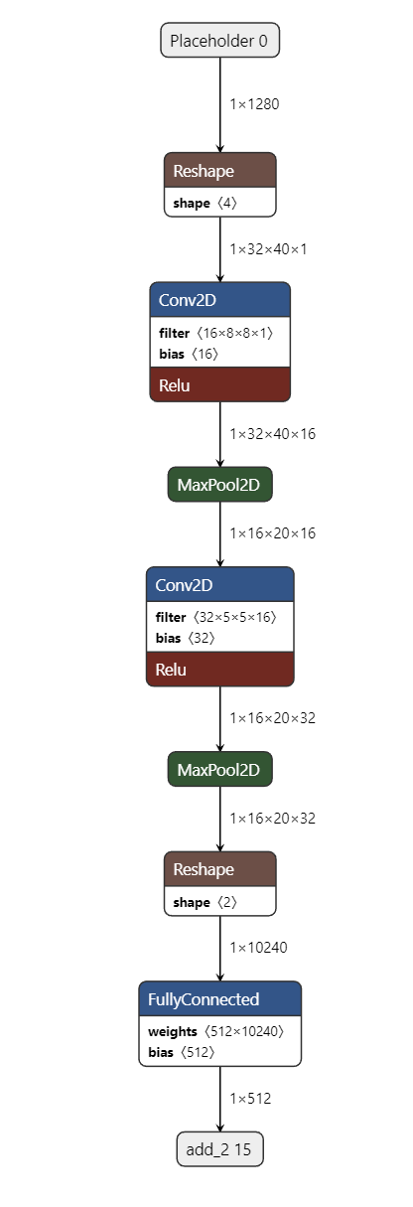
训练过程：使用Adam优化器优化交叉熵损失函数。训练过程中，每个样本的标签使用one-hot编码表示。为了防止过拟合，使用dropout技术。训练迭代次数为50次（可调整），每5次迭代评估一次准确率，当准确率达到99.99%且至少经过了指定的迭代次数时，提前终止训练。

预测过程：在预测阶段，使用已训练好的模型对新的数字和字母图像进行识别。首先将待预测的图像预处理为与训练数据相同的格式，然后将图像输入到训练好的网络中，输出结果即为预测结果。

性能方面，这个算法的准确率可以达到很高的水平，但实际性能取决于训练数据的质量和多样性。使用更多的训练数据、更复杂的网络结构或更先进的训练技术可能会进一步提高模型性能。

5 测试

5.1 测试概要

5.2 测试结论

6 结论

6.1 工作总结

6.2 缺陷与不足

6.3 工作展望

参考文献
- 杨正宇. 缓解城市"停车难"要正确把握五个关系[J]. 杭州, 2012(5):1.
- 刘时英, 钟卫连. 新能源汽车动力电池管理系统与高压配电系统检修——评《新能源汽车动力电池及管理系统检修》[J]. 电池, 2022, 52(6):2.
- 陈文生, 刘诗聪, 陈百川. 一种智能停车管理实现系统及方法:, CN202111046153.6[P]. 2021.
- 李晓会, 董红斌. 基于E-CARGO模型的共乘出行匹配建模与优化方法[J]. 计算机应用, 2022, 42(3):778-782.
- 刘璐. 一种低成本高效率的城市快速智能轨道交通系统:, CN110497922A[P]. 2019.
- 顾辰薇. 我国住宅小区停车位定价问题研究[D]. 西南政法大学, 2018.
- Wang, X., Shi, H., & Zhang, C. (2020). Path Planning for Intelligent Parking System Based on Improved Ant Colony Optimization. IEEE Access, 8, 65267–65273.
- Fahim, A., Hasan, M., & Chowdhury, M. A. (2021). Smart parking systems: comprehensive review based on various aspects. Heliyon, 7(5), e07050.
- Said, A. M., Kamal, A. E., & Afifi, H. (2021). An intelligent parking sharing system for green and smart cities based IoT. Computer Communications, 172, 10–18.
- Liu, J., Wu, J., & Sun, L. (2020). Control method of urban intelligent parking guidance system based on Internet of Things. Computer Communications, 153, 279–285.
- Mohammadi, F., Nazri, G.-A., & Saif, M. (2019). A Real-Time Cloud-Based Intelligent Car Parking System for Smart Cities. 2019 IEEE 2nd International Conference on Information Communication and Signal Processing (ICICSP).
- Tiwari R, Sharma H K, Upadhyay S, et al. Automated Parking System-Cloud and IoT based[J]. Int. J. Eng. Adv. Technol, 2019, 8: 116-123.
- Mařík, V., Kadera, P., Rzevski, G., Zoitl, A., Anderst-Kotsis, G., Tjoa, A. M., & Khalil, I. (Eds.). (2019). Industrial Applications of Holonic and Multi-Agent Systems. Lecture Notes in Computer Science.
- 翟维, 肖军, 郭远超,等. 基于RFID和WSN的新型物联网智能停车系统[J]. 微型电脑应用, 2022, 38(1):27-29.
- M. Praveen and V. Harini, "NB-IOT based smart car parking system," 2019 International Conference on Smart Structures and Systems (ICSSS), Chennai, India, 2019, pp. 1-5,
- Diaz Ogás, M.G.; Fabregat, R.; Aciar, S. Survey of Smart Parking Systems. Appl. Sci. 2020, 10, 3872. https://doi.org/10.3390/app10113872
- Tiwari R, Sharma H K, Upadhyay S, et al. Automated Parking System-Cloud and IoT based[J]. Int. J. Eng. Adv. Technol, 2019, 8: 116-123.
- X. Ye, J. Wang, T. Wang, X. Yan, Q. Ye and J. Chen, "Short-Term Prediction of Available Parking Space Based on Machine Learning Approaches," in IEEE Access, vol. 8, pp. 174530-174541.
- Razipour, R., Moghaddas-Tafreshi, S.-M., & Farhadi, P. (2019). Optimal management of electric vehicles in an intelligent parking lot in the presence of hydrogen storage system. Journal of Energy Storage, 22, 144–152.
- 尚明生, 刘梅, 金龙,等. 一种物联网智能停车系统及其实现方法:, CN202210626967.5[P]. 2022.
- Marzoghi, A. F., Bahramara, S., Adabi, F., & Nojavan, S. (2019). Optimal scheduling of intelligent parking lot using interval optimization method in the presence of the electrolyser and fuel cell as hydrogen storage system. International Journal of Hydrogen Energy.
- Sakurada L, Barbosa J, Leitão P, et al. Development of agent-based cps for smart parking systems[C]//IECON 2019-45th Annual Conference of the IEEE Industrial Electronics Society. IEEE, 2019, 1: 2964-2969.
- Guo, J., Lv, Y., Zhang, H., Nojavan, S., & Jermsittiparsert, K. (2020). Robust optimization strategy for intelligent parking lot of electric vehicles. Energy, 117555.
- 喻博威, 先俊泽, 赵洋,等. 基于OpenCV和物联网的辅助停车预警系统设计[J]. 电子设计工程, 2022(012):030.
- Ashok, D., Tiwari, A., & Jirge, V. (2020). Smart Parking System using IoT Technology. 2020 International Conference on Emerging Trends in Information Technology and Engineering (ic-ETITE).
- Liu, J., Chen, C., Liu, Z., Jermsittiparsert, K., & Ghadimi, N. (2020). An IGDT-based risk-involved optimal bidding strategy for hydrogen storage-based intelligent parking lot of electric vehicles. Journal of Energy Storage, 27, 101057.
- Ajchariyavanich, C., Limpisthira, T., Chanjarasvichai, N., Jareonwatanan, T., Phongphanpanya, W., Wareechuensuk, S., … Pipattanasomporn, M. (2019). Park King: An IoT-based Smart Parking System. 2019 IEEE International Smart Cities Conference (ISC2).
- Iqbal, R., Maniak, T., & Karyotis, C. (2019). Intelligent Remote Monitoring of Parking Spaces Using Licensed and Unlicensed Wireless Technologies. IEEE Network, 33(4), 23–29.
- 王子, 董辰煜, 刘鹭,等. 基于物联网的校园智能停车系统设计与实现[J]. 中国新技术新产品, 2021(7):3.
- 张剑, 赵拴宝. 物联网技术的智能变电站运维管理系统应用[J]. 信息技术, 2022(002):000.
- 张江徽, 崔波, 李茹,等. 基于智能合约的物联网访问控制系统[J]. 计算机工程, 2021, 47(4):11.
- Ghorpade, S. N., Zennaro, M., & Chaudhari, B. S. (2020). GWO Model for Optimal Localization of IoT-Enabled Sensor Nodes in Smart Parking Systems. IEEE Transactions on Intelligent Transportation Systems, 1–8.
- 高淑萍,赵清源,齐小刚,程孟菲.改进MobileNet的图像分类方法研究[J].智能系统学报,2021,16(01):11-20.
- Zherzdev S, Gruzdev A. LPRNet: License Plate Recognition via Deep Neural Networks[DB/OL].https://doc.paperpass.com/foreign/arXiv180610447.html,2018.
- Izidio D, Ferreira A, Medeiros H R, et al. An embedded automatic license plate recognition system using deep learning[J]. Design Automation for Embedded Systems, 2020, 24(7):23-43.
- 1
- 1

- 1
- Lebhoryi.RT-AK-plugin-k210.2023.3.FEb.Github.https://github.com/RT-Thread/RT-AK-plugin-k210
- 1
- 1
- 动态比特.Maix Bit、K210超详细资料.2023.3.FEB.https://blog.csdn.net/thousand_drive/article/details/123796878
- 1
- 1
- 1
- 11
- 1
- 1
- 11
- 1
- 1
- 1
- 1
- 1
- 1
- 11
- 1
- 1
- 1
- 1
- 1
- 1
- 1
- 1
- 11
- 1
- 1
- 1
- 1
- 1
- 111
- 11
- 11
- 1
- 1
- 1
- 1
- 11
- 1
- 1
- 1
- 1
- 1
- 1
- 11
- 1
- 1

致谢
光阴荏苒，如白驹过隙。素什锦年，却是稍纵即逝。行文至此，也意味着我大学四年的生活即将结束，这篇毕业设计说明书也是对我四年所学知识的一个总结。从选题开始，我就在思考自己的研究方向，人工智能、嵌入式、前后端开发在我的毕业设计中均有体现。我并未选择自己擅长的软件开发的课题，而是尝试了在人工智能、物联网等领域进一步学习。这对我的学习能力和研究能力是一个巨大的考验，我查阅了很多文献，看过各种技术方面的视频。最后顺利地完成了我的毕业设计。
经过5个多月的努力，从选题到完成毕业设计，期间遇到了大大小小的问题。感谢我的指导老师柴锐老师，对我毕业设计的开展提供方向上的指导。感谢我的舍友卢向阳在我遇到问题时，帮我解决困惑。感谢杨鸿宇同学对我生活上的支持和帮助。感谢陈昊源同学在我经历保研的那段日子里给我精神上的支持。感谢AI+移动互联实验室，是这个大家庭带给我更好的学习平台，让我能够接触到来自不同方向、不同学院的优秀同学。在这里我和伙伴们参加了各种比赛，学到了计算机方向的前沿技术，培养了我独立思考，独立解决问题的能力。当然实验室不断取得新的成果，更离不开秦品乐老师、于一老师、柴锐老师等指导老师的带领。是他们对我们的比赛项目进行分析和指导，开拓了我们的视野和认知，才让我们明确了自己的方向，不断地成长。同时也要感谢我的父母，是他们给我提供了良好的生活条件，在一段段煎熬的日子里，给我鼓励和帮助，让我一次又一次受到鼓舞，充满力量。感谢大学四年里我的每一位任课老师，是他们辛苦地授课，传授我们专业知识。
最后还要感谢自己在无数个辗转难眠的夜晚，选择相信自己，没有忘记自己的初心，能够在一次次的困难面前坚持到底。感谢中北大学见证了我四年的成长。即将毕业，虽然因为疫情的原因未能返校，心中难免有些遗憾，但大学四年收获的点点滴滴已经在自己身上得到体现。生命中看似偶然却又不可避免的离别，没有约定，没有任何人可以避免，但愿一切的分离都是为下次更美好的相遇。感恩所有的相遇，愿山河无恙，愿亲友安康，愿青春不散，愿初心不改。

